## **Ministère des Ressources Hydrauliques et Electricité**

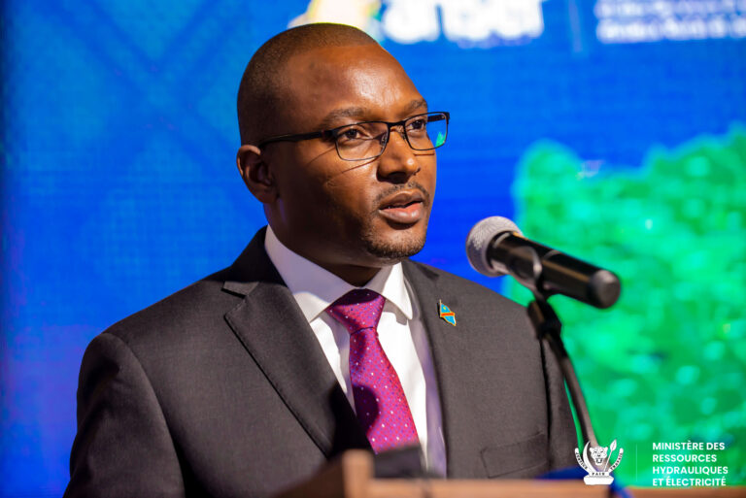

### **ADMINISTRATION DU MINISTÈRE**

Le Ministère mise avant tout sur l’engagement quotidien de son personnel et sur son expertise de pointe pour promouvoir et mettre en valeur les ressources énergétiques nationales et mettre en œuvre la politique de l’Etat en matière d’énergie.

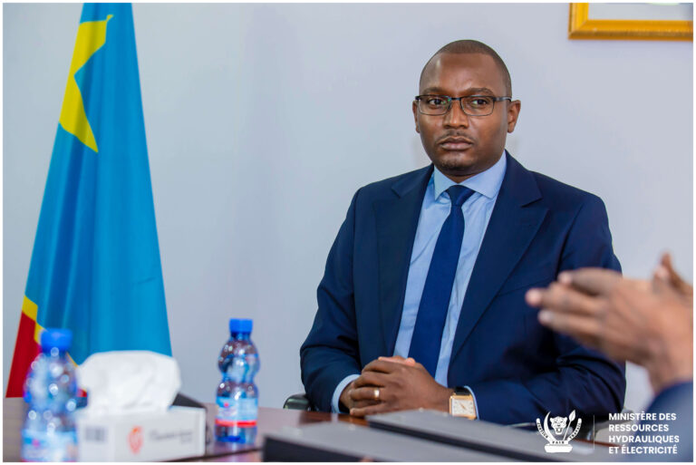

### **LE SECRÉTARIAT GÉNÉRAL**

Le Secrétariat est subdivisé en deux parties : le service standard qui est composé de 6 directions : électricité, ressources humaines, énergies renouvelables, grande unité eau, petite unité eau et combustibles et le service technique est composé : innovation, planification, ressources humaines , administration et finances.

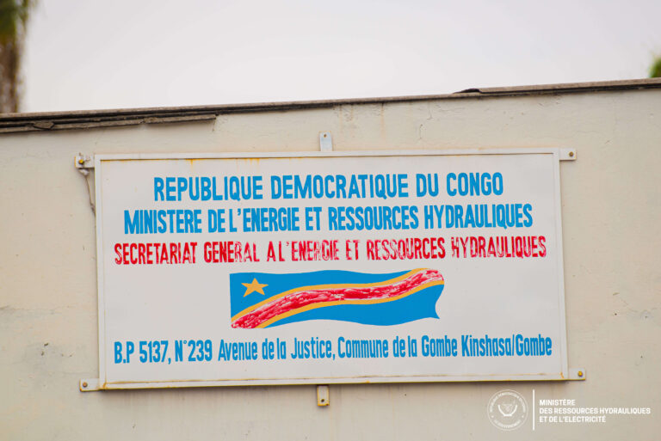

## **AGENCES AFFILIÉES**

### **ANSER**

Agence Nationale de l’Electrification et des Services Energétiques en milieux rural et périubain est une structure gouvernementale mise en oeuvre par l’Etat Congolais pour assurer la réussite de l’électrification et de l’accès facile à l’énergie.

### **ARE**

L’Autorité de Régulation du Secteur de l’Electricité est un établissement Public à caractère administratif. Elle organise et veille à la promotion de la compétitivité et de la participation du secteur privé dans toutes les activités de l’électricité.

### **CNE**

La Commission Nationale de l’Energie est un organe d’études, de conseils et de coordination des activités énergétiques de la République Démocratique du Congo. Elle définit les éléments de la politique énergétique nationale.

### **UCM**

L’Unité de Coordination et de Management des Projets du Ministère des Ressources Hydrauliques et Electricité, a pour mission de coordonner les activités des différents projets et programmes mis en oeuvre dans les secteurs de l’énergie et de l’eau.